“Fluitend naar je werk”: 50 concrete stappen naar meer betrokkenheid
Slechts 15% van de medewerkers in Nederland voelt zich volgens onderzoek van Gallup echt betrokken bij het werk. Terwijl juist die betrokkenheid bepalend is voor prestaties, samenwerking en klanttevredenheid. In Fluitend naar je werk laat Frank Kwakman zien wat medewerkers én leidinggevenden concreet kunnen doen om werkplezier en betrokkenheid te vergroten.

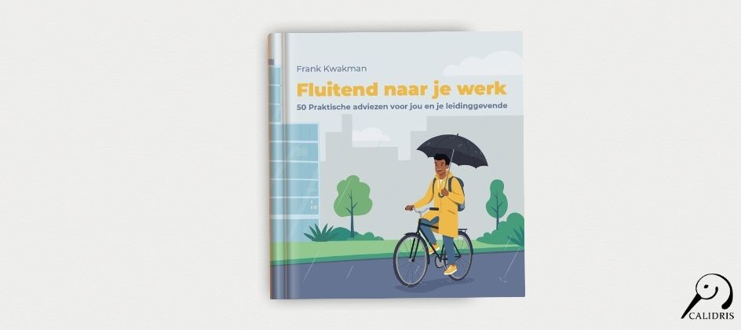

Het boek bevat 50 praktische adviezen die direct toepasbaar zijn in de dagelijkse werkpraktijk. Niet alleen voor medewerkers die zich willen afvragen hoe verbonden zij zich voelen met hun werk, maar ook voor leidinggevenden die willen bouwen aan een betrokken team. Kwakman nodigt lezers uit om klein te beginnen: eerst bladeren, vervolgens enkele adviezen kiezen en daar samen mee aan de slag gaan. Na verloop van tijd kunnen nieuwe adviezen worden opgepakt, individueel of in teamverband.
Bij elk advies kunnen medewerkers en leidinggevenden aangeven hoe belangrijk het punt is voor hun werkplezier en hoe zij hier in de praktijk op scoren. Die gezamenlijke reflectie maakt het boek niet alleen een leeservaring, maar ook een praktisch werkdocument voor gesprekken binnen teams.
Frank Kwakman is auteur, organisatieadviseur en mede-directeur van e-Progress | Resultaat met talent.
Fluitend naar je werk
is zijn 22e boek. Met zijn publicaties stimuleert hij professionals en organisaties om in beweging te blijven, kansen te benutten en talent optimaal in te zetten.
Over het boek
- Titel: Fluitend naar je werk. 50 praktische adviezen voor jou en je leidinggevende
- Auteur: Frank Kwakman
- ISBN: 978-94-93500-21-1
Noot voor de redactie
Journalisten, redacties en recensenten kunnen een gratis recensie-exemplaar aanvragen. Een interview met Frank Kwakman is eveneens mogelijk.

Over: Uitgeverij Calidris
Bij Uitgeverij Calidris geloven we in de kracht van samenwerking. Wij zijn een veelzijdige uitgeverij die samen met auteurs boeken creëert die de wereld slimmer, mooier en leuker maken. Als hybride uitgeverij bieden we een modern publicatiemodel: auteurs delen in de kosten, maar behouden maximale creatieve vrijheid en profiteren van professionele begeleiding.

Newsroom
Bekijk het volledige persbericht inclusief meer foto's en video's in onze Newsroom.
Bekijk het volledige persbericht
Bekijk alle voorgaande persberichten

Contact informatie
Naam: Amanda Zemite
E-mail: amanda.zemite@uitgeverijcalidris.nl
Telefoonnummer: +31633035728

